**Тест 3**

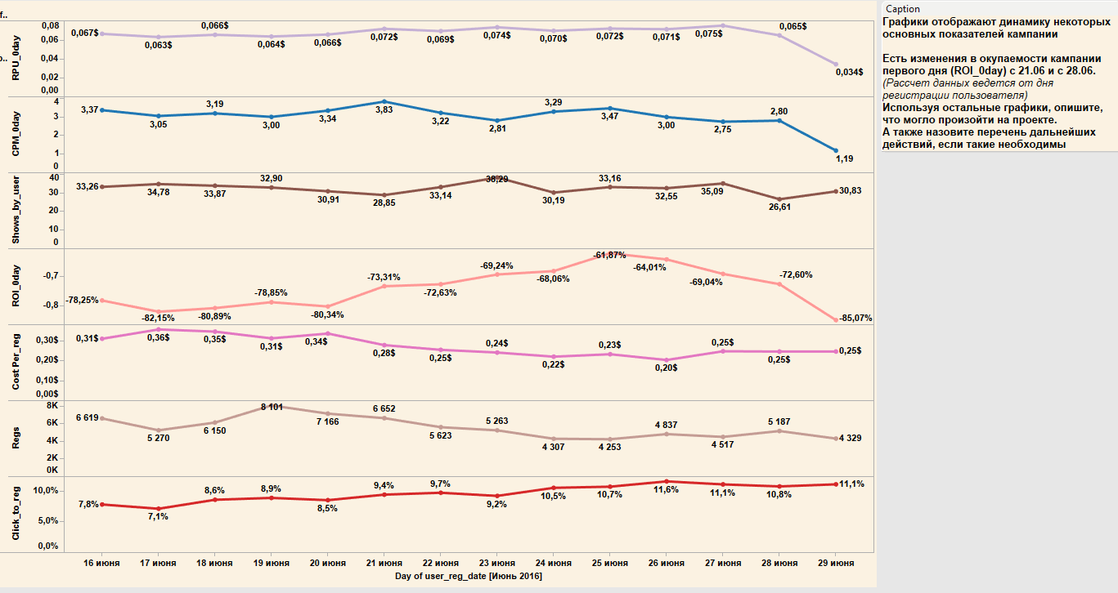

* Данные графики отображают динамику некоторых основных маркетинговых показателей пользователей ресурса.
* Есть изменения в его окупаемости первого дня (ROI_0day) c 21.06 и 28.06.

**Используя остальные графики, опишите причины изменений. Что могло привести к этим причинам? А также назовите перечень дальнейших действий, если такие необходимы.**

Из графика ROI_0 day мы видим, что 21.06 и 28.06 отметили начало тенденций роста и спада ROI. С первого взгляда, можно отметить, что изменения ROI тесно связаны с изменениями показателя Shows_by_user и уровня Click_to_reg. Однако для того, чтобы иметь более полную картину маркетинговой динамики, рассмотрим дополнительные метрики, рассчитанные в таблице ниже, и рассмотрим отдельно 21.06 и 28.06.

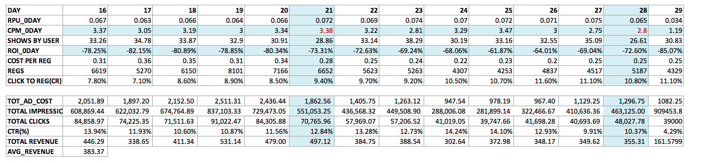

Из данной таблицы видно, что 21.06 показатель общих расходов на привлечение зарегистрированных пользователей достиг минимального значения ($1,862), в то время как уровень конверсии достиг максимального значения (9.4%) в сравнении с предыдущими днями. Что касается уменьшения расходов на рекламу, то очевидно, что это произошло вследствие уменьшения общего количества показов рекламы. Что касается увеличения уровня конверсии, то тут можно предположить, что реклама сгенерировала более качественный траффик, который в свою очередь привел к большему количеству регистраций, при чем более прибыльных пользователей. ­Из этого можно сделать предположить, что реклама была более таргетирована, что объясняет увеличение уровня кликабельности (CTR) и конверсии несмотря на снижение общего объема показов.

Теперь рассмотрим 28.06. В сравнении с 21.06, здесь мы видим снижение RPU, CPM, количества регистраций и самый низкий показатель Shows_by_user за все время. Очевидно, что снижение расходов на привлечения пользователей за счет покупки более дешевой рекламы, привело к уменьшению объема показов. К тому же, можно предположить, что эта реклама была менее актуальна пользователю, так как мы видим снижение кликабельности в сравнении с 21.06. И хотя соотношение расходов и доходов этого дня привели к тому, что ROI_0 остался на уровне выше 21.06, реальный доход этого дня ниже среднего за весь период ($355 vs. $383). При чем пользователи, привлеченные в этот день, менее прибыльны, и, вероятно, маркетинговые инвестиции этого дня окупяться за большее количество времени.

В общем, сравнение маркетинговой динамики за 21.06 и 28.06 позволяют сделать вывод о том, что наиболее оптимальное соотношение маркетинговых KPI находится посредине между 21.06 и 28.06. Если считать, что наиболее важной метрикой для компании является ROI в нулевой день, то можно считать 25.06 самым успешным днем, так как ROI этого дня был самым высоким. Отсюда следует еще один вывод, что увеличение расходов на рекламу приводит к более высокой окупаемости в нулевой день. СPM этого дня – максимальный за все время. Также в этот день один из максимальных CTR, что свидетельствует о том, что пользователи лучше отвечают на более дорогую рекламу.

Однако, очевидно, что компания заинтересована в позитивной окупаемости инвестиций (ROI> 100%), поэтому необходимо учитывать потенциальный доход от пользователя за всю жизнь (LTV). У нас нет данных, позволяющих спрогнозировать LTV, но можно предположить, что доход, полученный в нулевой день, является индикатором того, насколько будет выгоден пользователь компании в дальнейшим. Как мы видим, в периоде 21.06 – 28.06, 21.06 имеет самый высокий показатель общего дохода и самое большое кол-во зарегистрированных пользователей, что потенциально способствует дальнейшей быстрой окупаемости инвестиций.

Что касается рекомендаций по дальнейшим действиям, то они зависят от того, на каком этапе развития находится компания и какая цель маркетинговой кампании. Если ориентироваться на увеличение ROI_0, то маркетинг в период с 21.06-28.06 был самым эффективным, из чего следует, что самыми оптимальными показателями есть:

* CPM не ниже $3
* Shows_by_user в диапазоне 29-33
* RPU_0 не ниже 0.07

Также рекомендуется использовать тот же вариант рекламы, что и в период с 21.06-28.06, так как эта реклама позволила уменьшить расходы за счет общего уменьшения количества показов, увеличив при этом уровень конверсии прибыльных пользователей.